Черняк Юлия Владимировна, «Закономерности распространения мерзлых засоленных пород Арктического побережья», 3 курс, кафедра геокриологии, научный руководитель Брушков Анатолий Викторович.

Засоленные мерзлые породы обладают рядом специфических свойств (в том числе физико-механических) по сравнению с незасоленными мерзлыми породами, что приводит к сложностям при возведении на них инженерных сооружений. Поэтому важно знать закономерности их распространения, определение которых невозможно без выявления основных механизмов образования данных пород.
Выделяются следующие способы образования мерзлых засоленных пород: морские трансгрессии (проникновение соленых морских вод в поровое пространство породы); континентальный фактор (области преобладания испарения над осадками, следовательно, концентрирование солей); экстремальные природные явления – цунами (максимальная высота волны – 70 м), ветровые волны (максимальная высота волны – 40 м), а также новейшая тектоника ( объясняют возникновение данных пород на больших высотах над уровнем моря); микробиологическое засоление ( жизнедеятельность микроорганизмов: реакции нитрификации, денитрификации, сульфат-редукции).
Границы морского типа засоления были проведены по наибольшей бореальной трансгрессии, следующей за максимальным оледенением, поскольку фактические данные свидетельствуют о наличии мерзлых засоленных пород на территориях, находившихся в сфере влияния только бореальной трансгрессии (последующие трансгрессии не достигали столь больших отметок).
Границы континентального типа засоления были проведены при сопоставлении карт атмосферных осадков и испаряемости, путем выявления областей преобладания испарения над осадками.
На основе выявленных закономерностей в программе ArcGIS была составлена схема распространения мерзлых засоленных пород в масштабе 1:40 000 000 (рис.1).
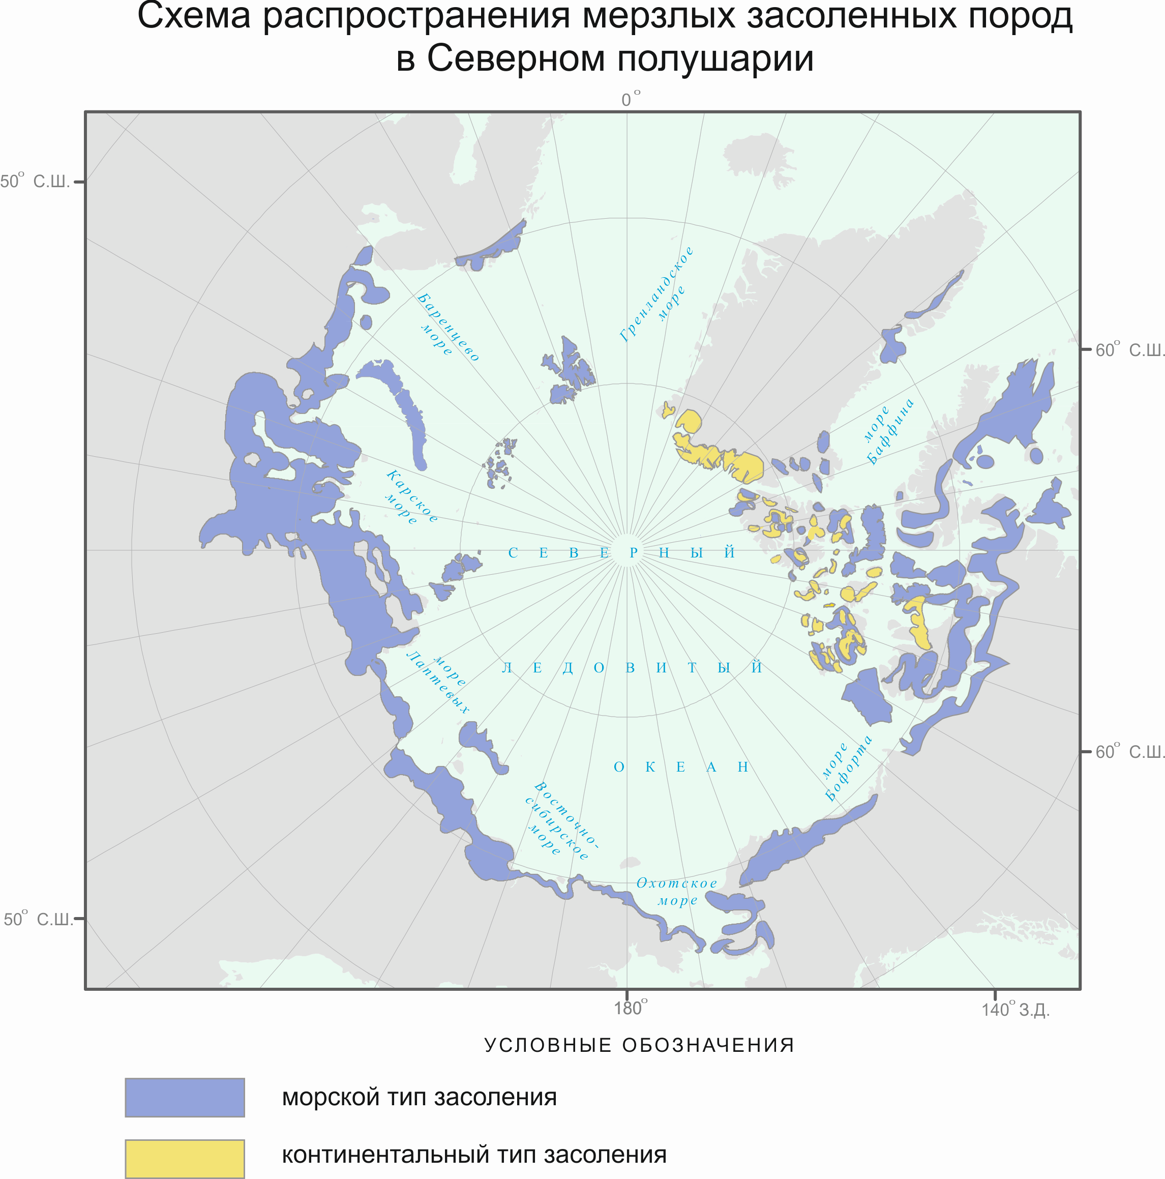
Рис. 1. Схема распространения мерзлых засоленных пород в Северном полушарии.

